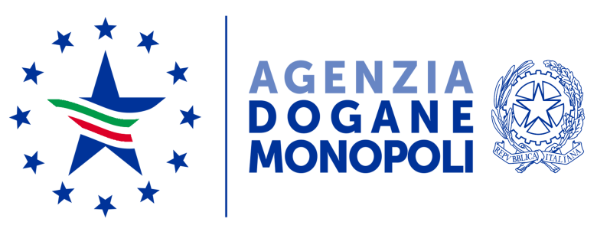
UFFICIO DELLE DOGANE DI TARANTO

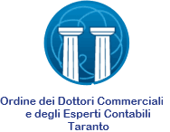

E
ORDINE DEI DOTTORI COMMERCIALISTI E
DEGLI ESPERTI CONTABILI DI TARANTO

VI INVITANO AL WORKSHOP

BREXIT:
IMPLICAZIONI DOGANALI PER LE AZIENDE

Giovedì 19 Dicembre 2019 ore 15.00 – 18.00
Sala Monfredi - Cittadella delle Imprese
Via Virgilio 152 - Taranto

Programma
SalutI e presentazione
Dott. Cosimo Damiano LATORRE

Presidente ODCEC di Taranto

Dott. Giuseppe CICCARELLI
Dirigente Ufficio delle Dogane di Taranto

Interventi

Dott. Giuseppe CICCARELLI
Dirigente Ufficio delle Dogane di Taranto

Dott. Vincenzo CONTI

Resp. P.O.E.R. Tributi Verifiche e Controlli Ufficio delle Dogane di Taranto

Dott. Matteo DE LISI

Resp. Reparto Controlli Doganali

Info Brexit
- Hard Brexit Problematiche Doganali
- Impatto di Brexit sulla circolazione dei

prodotti soggetti ad accise

FACILITAZIONI DOGANALI

Semplificazioni all’Export
- Il sistema degli Esportatori Registrati
- Lo status di Esportatore Autorizzato

